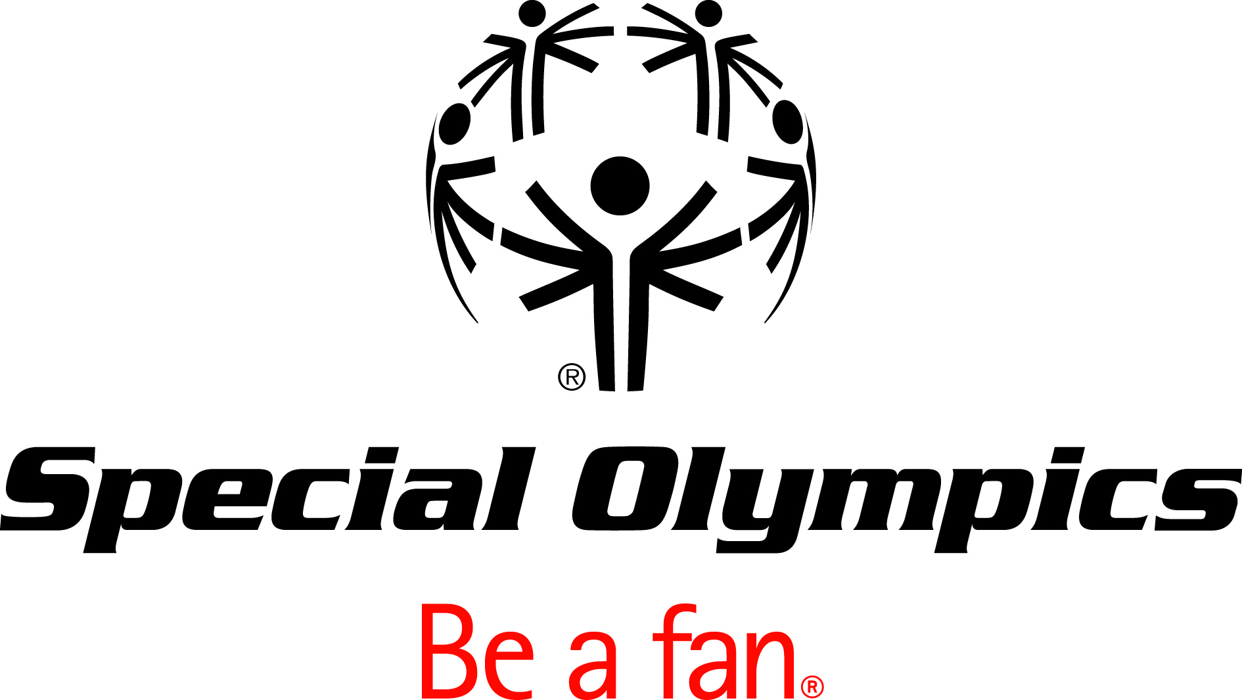

Special Olympics

Congresso Global 2010
Resumo dos Relatórios
Sumário

Índice

Carta ao Movimento 3
Sumários Síntese 4
Congresso Global dos Atletas 4
Modalidades Desportivas e Competição 5
Formar Comunidades 7
Unir Fãs e Fundos 8
Definir Liderança do Movimento 9
!!Establish Sustainable Communities!! 10
Jogos 11

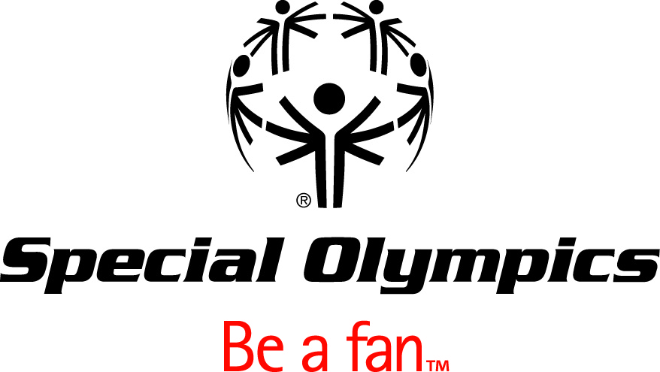

15 de Julho de 2010

Resumo das Sessões do Congresso Global e Actualização do Planeamento Estratégico

Caros Colegas, Líderes do Special Olympics

Estamos muito gratos a todos aqueles que conseguiram juntar-se a nós em Marraquexe, Marrocos, para o Congresso Global do Special Olympics 2010. Foi sem dúvida um evento marcante na história do nosso Movimento. Fizémos novos amigos, trocámos ideias e fizemos progressos significativos no nosso Plano Estratégico.

Temos o prazer de partilhar o Resumo dos Relatórios do Congresso Global, em anexo. Estes relatórios abrangem cada uma das nossas seis sessões de trabalho e o Congresso Global dos Atletas. Para cada sessão, incluímos um Sumário de uma página, bem como Notas Detalhadas. Sempre que possível, tentámos apreender o que foi dito e como foi dito.

Esperamos que todos tenham tempo para consultar o Resumo do Congresso Global no vosso trabalho para integrar algumas destas estratégias e tácticas nas vossas próprias Regiões, Programas e iniciativas.

Estes Relatórios do Congresso Global constituem a base do nosso trabalho continuo para concluir o nosso Plano Estratégico 2011-15 até ao final de Novembro. O nosso pessoal no SOI, além de numerosos líderes do Movimento, continuarão a aperfeiçoar o plano ao longo dos próximos meses. Comprometêmo-nos a lançar a Versão 3.0 a 31 de Agosto. Além do trabalho continuado sobre cada estratégia e pilar estratégico, adicionaremos algumas análises de custos, prioridades de implementação e trabalho de sequenciação, bem como algumas rotinas de monitorização importantes. Pretendemos reunir os vossos contributos e comentários durante os meses de Setembro e Outubro. Esses contributos serão considerados durante a apresentação final ao Conselho de Administração do SOI para a sua reunião de meados de Novembro.

Agradecemos o vosso tempo e empenhamento para tornar isto possível. A vossa orientação e apoio é crucial para finalizarmos o nosso Plano e começarmos a implementá-lo em 2011. Partilhamos do vosso optimismo de que este Plano pode ser um verdadeiro factor de mudança para todo o Movimento.

Respeitosamente,
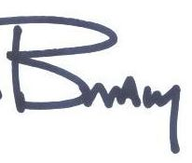
Timothy Shriver J. Brady Lum
Presidente e Director Executivo Presidente e Director Operacional
Special Olympics International Special Olympics International
CONGRESSO GLOBAL DOS ATLETAS - RESUMO DA SESSÃO
Proposta de Agenda : Em primeiro lugar, os atletas votaram a “Agenda proposta” representativa dos contributos provenientes de atletas de todas as sete regiões. Da Agenda faziam parte três itens, todos eles aprovados:
- O Conselho de Administração Internacional do Special Olympics deve incluir o Presidente do Congresso Global dos Atletas como membro do Conselho e utilizar os delegados do CGA como Conselho Consultivo Internacional de Atletas .

- Cada Programa do Special Olympics deve promover a formação de modo a criar um Conselho Consultivo de Atletas e assim permitir a presença de atletas com formação nos Conselhos de Administração e comités.
- Cada Programa do Special Olympics deve garantir que o respectivo pessoal, directores e membros da direcção conheçam a missão do Special Olympics e dos Programas de Liderança de Atletas.

Assuntos Colocados à Consideração: Seguiu-se uma votação para determinar qual das seis questões levantadas por atletas de todo o mundo é a mais importante, devendo ser abordada em profundidade. A questão seleccionada foi:

Que tipo de formação deverá ser necessária para resolver os assuntos que encaramos como problemas?

- Baixar o nível de exigência continua a ser um problema
- Os juizes/árbitros não são rigorosos - existe demasiada compaixão
- As competições e o desempenho dos nossos atletas não são levados a sério - o que importa nos eventos é divertirmo-nos ou acabar a tempo, e não a competição
- As pessoas CONTINUAM a não compreender a missão e a atribuição dos níveis em função das capacidades dos atletas.

A maior parte das recomendações disseram respeito aos Árbitros e à Arbitragem. Existe uma vontade expressa por parte dos atletas de todo o mundo no sentido de um mais rigoroso cumprimento das regras e de uma FORTE redução da compaixão nos terrenos de jogo.

Eleição: Adicionalmente, o Congresso Global dos Atletas elegeu um novo Presidente, Matthew Williams da Colúmbia Britânica, Canadá.

MODALIDADES DESPORTIVAS E COMPETIÇÃO - RESUMO DA SESSÃO
As notas dos delegados confirmaram o entusiasmo de todo o Movimento pelo aumento e melhoria da qualidade desportiva através das competições. Embora os delegados tenham sido receptivos em apoiar muitas das tácticas propostas, expressaram preocupação em relação à falta dos recursos (principalmente pessoas, financiamento e infra-estruturas) necessários para atingir um conjunto de objectivos.
Formação em Qualidade: Os delegados mostraram preocupação especialmente em relação à qualidade dos atletas. Esperam que o crescimento não deverá fazer-se à custa da qualidade, considerando um mínimo de oportunidades de treino para os atletas como o meio essencial para melhorar a sua qualidade . Entre os delegados que expressaram opiniões (através do exercício de pontos) sobre a questão do aumento o número de atletas registados em todo o mundo de 8-10% por ano, 35% não se mostraram favoráveis a um crescimento continuo, enquanto 49% estão indecisos relativamente em relação a esta questão.
Competições de Qualidade: Os delegados apoiaram maioritariamente as estratégias que visam melhorar a qualidade das competições. A vasta maioria expressou que é importante para cada atleta participar em múltiplas competições em cada época. A importância dos treinos e a necessidade de uma compreensão profunda por todos os atletas das regras desportivas foram enfatizadas no decurso dos debates, bem como a necessidade de levar a cabo as competições de acordo com os regulamentos . Nas palavras de um dos atletas delegados: “Queremos ser verdadeiros atletas. Não precisamos da compaixão dos juizes!/árbitros”
Excelência no Treino: O Special Olympics tem de fazer mais para apoiar os treinadores no desempenho das suas funções. A maioria dos delegados apoiou a criação de um Modelo de Formação de Treinadores que definisse as expectativas de certificação dos treinadores, resumisse os rácios treinador-atletas, fornecesse medidas essenciais para a certificação e estabelecesse um programa de reconhecimento dos treinadores. Os delegados expressaram a preocupação de que algumas tácticas demovessem o voluntarismo dos treinadores ou fossem de difícil implementação em todos os Programas devido às barreiras linguísticas e características regionais.
Modelo de Desenvolvimento dos Atletas: Este modelo teve uma recepção positiva por parte dos delegados, uma vez que nele encontraram uma excelente ferramenta de suporte aos treinadores e permitir uma selecção adequada ao desempenho desportivo através de fortes ligações com as diversas actividades desportivas.
Embora os delegados tenham demonstrado um apoio maioritário à associação entre a saúde e a forma física, também fizeram notar as dificuldades na criação das relações necessárias para tornar esta iniciativa num sucesso.
"Unified Sports": Verificou-se uma reacção mista em relação ao desenvolvimento e melhoria do "Unified Sports". Embora os delegados tenham concordado que o "Unified Sports" oferece oportunidades significativas para a promoção da inclusão e para a expansão do Movimento, revelaram conceitos diferentes quanto às suas características . Muitos expressaram que o "Unified Sports"” deve na realidade constituir uma “experiência inclusiva” em que as parcerias com as organizações forneçam oportunidades integradas para atletas com e sem deficiência intelectual. Os delegados questionaram os recursos envolvidos e a necessidade de promovermos a nossa própria iniciativa. Um pequeno número de delegados questionou todo o conceito, afirmando que a implementação do "Unified Sports" não será possível em todos os países.

FORMAR COMUNIDADES - RESUMO DA SESSÃO

Os delegados reconhecem a importância do envolvimento efectivo de uma comunidade de atletas, voluntários, jovens, treinadores, famílias e outros participantes do Movimento. Reconheceram prontamente os obstáculos ao envolvimento da comunidade, mas foram igualmente rápidos a oferecer sugestões para o reforço das relações com os membros actuais do Movimento e para a angariação de novos membros.

Programas de Liderança de Atletas: Os delegados apresentaram sugestões de suporte aos PLAs. sugerindo que os programas incluam informações gerais mas que mantenham os níveis de qualidade de liderança de atletas. O financiamento continuado da iniciativa é extremamente importante, e a programação dos PLAs deve criar oportunidades para iniciar e manter contactos com a UNICEF e outros parceiros internacionais. Entre as ofertas de PLAs actuais, o maior apoio dos delegados parece ir para os atletas como Membros do Conselho de Administração, atletas como treinadores e programas de formação de atletas. As orientações dos programas têm de ser mais específicas e mais fáceis de avaliar.

Família: Os impedimentos mais comuns à participação das famílias são: Falta de tempo (outras obrigações, inconvenientes das deslocações, enfoque na participação nos Jogos), restrições orçamentais (custo das deslocações, estatuto sócio-económico), definião das suas funções (os membros da direcção, treinadores e escolas têm uma participação definida) e estigmas sociais que limitam o nível de envolvimento. Os delegados sentem que existem oportunidades para aumentar o envolvimento das famílias através da oferta de mais programas de formação, actividades significativas de voluntariado e funções de liderança.

Envolvimento dos Jovens > Os esforços de envolvimento dos jovens com o Movimento poderão ser melhorados se o Special Olympics identificar claramente as oportunidades de educação e orientação dos jovens, oferecer opções flexíveis para o seu envolvimento e definir o pael dos jovens no Movimento. São diversas as funções que os jovens podem desempenhar no Movimento; voluntariado, angariação de fundos, treinador ou treinador adjunto (conforme a idade dos jovens), parceiros no "Unified Sports", Companheiros, jovens conselheiros , apoiantes, membros da direcção, árbitros, estagiários, embaixadores ou coordenadores dos eventos nas escolas, entre outras. As funções das quais os delegados acham por bem excluir os jovens incluem aquelas para as quais exista um limite etário legal, o treino (até aos 18 anos), pessoal a tempo inteiro, transporte dos atletas, gestão financeira e coordenação de voluntários.

Programas de Saúde: Os delegados acreditam que os obstáculos principais à implementação de programas de saúde eficazes e sustentáveis são: escassez dos recursos financeiros, problemas de comunicação e de acessibilidade. Os programas de cuidados de saúde mais importantes para os atletas do SO são: dodontologia, Medfest, optometria e educação sexual. Outras ainda referam a audição, podologia, cuidados cardiovasculares e saúde pulmonar. Alguns delegados querem ver os cuidados de saúde incorporados a todos as competições e não apenas a nível nacional.

UNIR FÃS & FUNDOS - RESUMO DA SESSÃO

Os delegados concordaram que a melhoria da qualidade do Programa e a concretização dos objectivos de crescimento depende da nossa capacidade partilhada para envolver, de forma eficaz, os nossos apoiantes e angariar financiamento. Foi reconhecido que a maturidade dos Programas é variável e que os países têm diferentes marcas e necessidades de financiamento. Os planos deverão ser personalizados para os Programas, ter a flexibilidade necessária para permitir o seu crescimento , incorporar as diferenças culturais e permitir o desenvolvimento de novas ideias. Ao longo deste processo de planeamento os delegados sublinharam a necessidade de trabalharmos todos juntos para aumentar a visibilidade da nossa marca.

Desenvolvimento e Divulgação da Marca: Os delegados apoiaram fortemente a continuação dos esforços de clarificação e visibilidade da marca Special Olympics. Embora alguns delegados tenham notado que o desenvolvimento de uma marca é um verdadeiro desafio, a maior parte reconheceu que a criação desta marca é um meio essencial para atingir o apoio global ao Movimento. Deverão ser utilizados meios financeiramente eficazes para divulgar o Movimento e os seus sucessos, recrutar mais apoiantes e jovens famílias e organizar mais actividades para aumentar a exposição dos nossos atletas junto da comunidade global.

Atletas como Angariadores de Fundos: Os atletas do Special Olympics disseram-nos claramente que querem ajudar a angariar financiamento para a organização. Os delegados identificaram muitas formas de participação dos atletas nas actividades de angariação de fundos. Estas incluem a utilização dos atletas como Mensageiros Globais, fornecendo-lhes artigos/brindes para venda (o modelo das “bolachinhas dos escuteiros”), organizando eventos de angariação de fundos (por ex., lavagens de carros) ou levando-os a participar nas reuniões com os patrocinadores. O envolvimento dos atletas deverá variar de país para país. Todos os Programas deverão desenvolver um plano para envolver adequadamente os seus atletas.
Campanha Global Integrada: Os delegados acreditam que uma campanha global integrada poderá ajudar a unir o Movimento, dentro e fora das suas fronteiras. Os delegados identificaram problemas comuns a todos os Programas. Eles incluem a concorrência de outras organizações sem fins de lucrativos, a falta de formação dos angariadores de fundos e a necessidade de um maior financiamento. Os delegados também identificaram oportunidades para uma campanha integrada. A concentração das actividades globais de financiamento numa área específica (por ex., a família) poderá facilitar o acesso a maiores donativos de empresas, fundações e doadores individuais.

Naturalmente, existem barreiras à criação de uma campanha integrada com sucesso. Essas barreiras incluem dificuldades na angariação de fundos em muitos países, diferenças culturais, concorrência com outras entidades, falta de financiamento, cansaço dos doadores e falta de sensibilização dos mesmos em relação ao Movimento. Uma campanha integrada depende da existência de um enfoque claro da campanha e do aumento da visibilidade do Movimento.

DEFINIR A LIDERANÇA DO MOVIMENTO - RESUMO DA SESSÃO

Congresso Global: Os delegados apoiam maioritariamente a ideia de um Congresso Global a cada 4-5 anos, pois dá aos delegados a oportunidade de partilharem experiências e aprenderem uns com os outros. Alguns delegados encorajaram-nos a explorar sessões mais frequentes do Congresso Global.

Formação em Liderança: Os delegados concordaram que é necessário desenvolver orientações universais para uma formação eficaz em liderança. A formação pode ser coordenada por mentores, voluntários, pessoal e atletas experientes. Um sistema de avaliação e suporte pode ajudar a medir o desempenho dos líderes, fornecendo-lhes feedback. Alguns delegados propuseram opções de formação financeiramente eficientes, como websites e recursos on-line.
Avaliação e Desenvolvimento do Programa: Os delegados definiram um Programa bem sucedido aquele que conta com um elevado nível qualitativo de atletas, treinadores e voluntários assim como a sua fidelização. A maior parte dos delegados afirmou que a qualidade de um Programa está dependente da qualidade dos teinadores, das instalações desportivas e do nível organizativo das competições. Para ajudar a avaliar os Programas, deverão ser definidos pontos de referência, sistemas (tais como auditorias financeiras e GMS) e estratégias de gestão do risco. Alguns delegados expressaram a sua preocupação de que o SOI esteja a assumir demasiadas funções e responsabilidades. Outros comentaram que o Plano Estratégico actual parece um documento americano, e não um documento global.
Programas de Reconhecimento: A maior parte dos delegados apoiam os Programas de Reconhecimento como forma de homenagear os atletas, treinadores, voluntários, famílias e directores nacionais. Manifestaram um apoio significativo aos prémios para os voluntários, porque “o reconhecimento conduz à continuidade”. Os programas de prémios deverão incluir nomeações de treinadores pelos atletas, reconhecimento formal da formação e certificação dos participantes. Muitos delegados sugeriram um “Hall of Fame” do desporto composto por atletas seleccionados pelo comité. Outros delegados reconheceram a existência dos programas de reconhecimento actuais, revelando-se menos entusiastas quanto a estas novas ideias.
Programa de Bolsas EKS: Os delegados reponderam de formas diversas à ideia de triplicar o Programa de Bolsas EKS. Alguns deles apoiaram a expansão, notando que o programa tem actualmente muito poucos participantes. Outros delegados revelaram-se menos receptivos à ideia. Não compreendem totalmente o programa e acham que este necessita de ser clarificado, ou preferem concentrar-se noutros programas (como a geminação de cidades, o programa das cidades anfitriãs, programas de intercâmbio, Programas Special Olympics ao nível universitário ou um Percurso Internacional da Torch Run). Outros delegados acham que o crescimento pode colocar em risco a qualidade do programa e a qualidade dos seus participantes.

CRIAR CAPACIDADES SUSTENTÁVEIS - RESUMO DA SESSÃO

Valores SO: Foi solicitado aos delegados que avaliassem os valores propostos para o SO. Globalmente, os delegados expressaram o desejo de que os valores fossem de fácil compreensão, inspiradores e unificadores. Em muitas ocorrências, sentem que as descrições propostas para os valores são demasiado longas e complicadas, o que dificulta a sua compreensão e tradução para outras línguas. Os delegados responderam negativamente às palavras que não façam sentido em todas as culturas. Os delegados sugeriram também valores que não se encontram actualmente presentes no Plano, como a responsabilização, compromisso, supervisão e credibilidade, e saúde.

Embora os valores propostos tenham gerado inicialmente reacções mistas, os delegados apoiaram-nos maioritariamente após o debate do seu significado e o aperfeiçoamento de algumas das definições. A maior parte dos delegados acabaram por concordar que existem princípios comuns a todos os Programas. Ao mesmo tempo, os Programas poderão necessitar, por vezes, de adaptar a formulação dos valores para que estes façam sentido para todos os membros do Movimento.

Serviços Partilhados: Os delegados apoiaram a ideia de serviços partilhados. Identificaram oportunidades para serviços partilhados que incluam compras por grosso de fardamento e equipamento desportivo e medalhas, aquisição centralizada de viagens aéreas e estadias em hotéis, formação e um serviço comum de estafeta. Embora os delegados tenham expressado o seu entusiasmo pela redução de custos, revelaram também preocupações em relação à forma como as iniciativas de serviços partilhados seriam implementadas. Os delegados quiseram saber se os serviços partilhados seriam obrigatórios ou opcionais. Também quiseram saber qual a flexibilidade que os Programas teriam para adaptar os serviços para responderem às necessidades culturais ou linguísticas. Finalmente, revelaram a preocupação de que um novo programa de serviços partilhados originasse uma redução da qualidade do serviço em algumas áreas.

JOGOS - RESUMO DA SESSÃO
Os delegados esperam que os Jogos ajudem os Programas a concretizar os objectivos de recrutamento, marketing e angariação de fundos. Querem aumentar a atenção dos media, a sensibilização do público e o número de atletas, competições e Jogos regionais, sem colocar em risco a sua qualidade.
Estratégia de uma Única Modalidade: Esta ideia teve um feedback misto. Alguns delegados pensam que teria sucesso a nível global mas acham que os programas nacionais deveriam ter a flexibilidade de personalizarem as suas ofertas desportivas. Outros pensam que uma estratégia de uma modalidade poderia reduzir a pressão financeira em países com limitações de financiamento. Ao nível global, os delegados pensam que as modalidades desportivas populares incluiriam o futebol, atletismo, basquetebol e natação. Muitos delegados realçaram que uma estratégia de uma modalidade não poderá desvalorizar as outras modalidades desportivas.
Jogos Mundiais e Regionais: Os delegados acreditam que os Jogos Mundiais e Regionais se tornam “Jogos comunitários” quando a sensibilização dos media atinge níveis elevados (anúncios públicos, publicidade) e existe uma interacção próxima na comunidade entre os participantes e a cidade de acolhimento. Muitos delegados sugeriram o Programa de Cidades de Acolhimento como forma de unir todos os atletas, famílias e voluntários da comunidade para adicionar uma vertente internacional aos jogos. A maior parte dos delegados definiu o sucesso dos Jogos como um aumento do nível de sensibilização e aceitação do Movimento e uma experiência positiva para todos os envolvidos. Os delegados também querem que os Jogos promovam a dedicação e motivação de treinadores e atletas.
Para atingirem os seus objectivos, os delegados pretendem implementar iniciativas de novas tecnologias e redes sociais (Facebook, Twitter), efectuar protocolos com empresas e com o governo, utilizar os Jogos Mundiais para recrutar mais promotores internacionais, capitalizar a nossa marca de forma mais eficaz e expandir o envolvimento dos patrocinadores, convidando-os a participar nos Jogos. Os delegados querem aumentar a cobertura mediática antes, durante e depois dos Jogos mas, mais importante, querem que os Jogos sejam tratados como um evento desportivo, e não como uma história de relações humanas.
Os delegados acham que os Jogos podem ajudar os seus Programas aumentando a sensibilização pública através das transmissões televisivas e da produção de posters, vídeos e brochuras. Esperam que os Jogos de Atenas incluam uma forte componente comunitária, que permita às famílias e aos atletas interagir com a comunidade.

